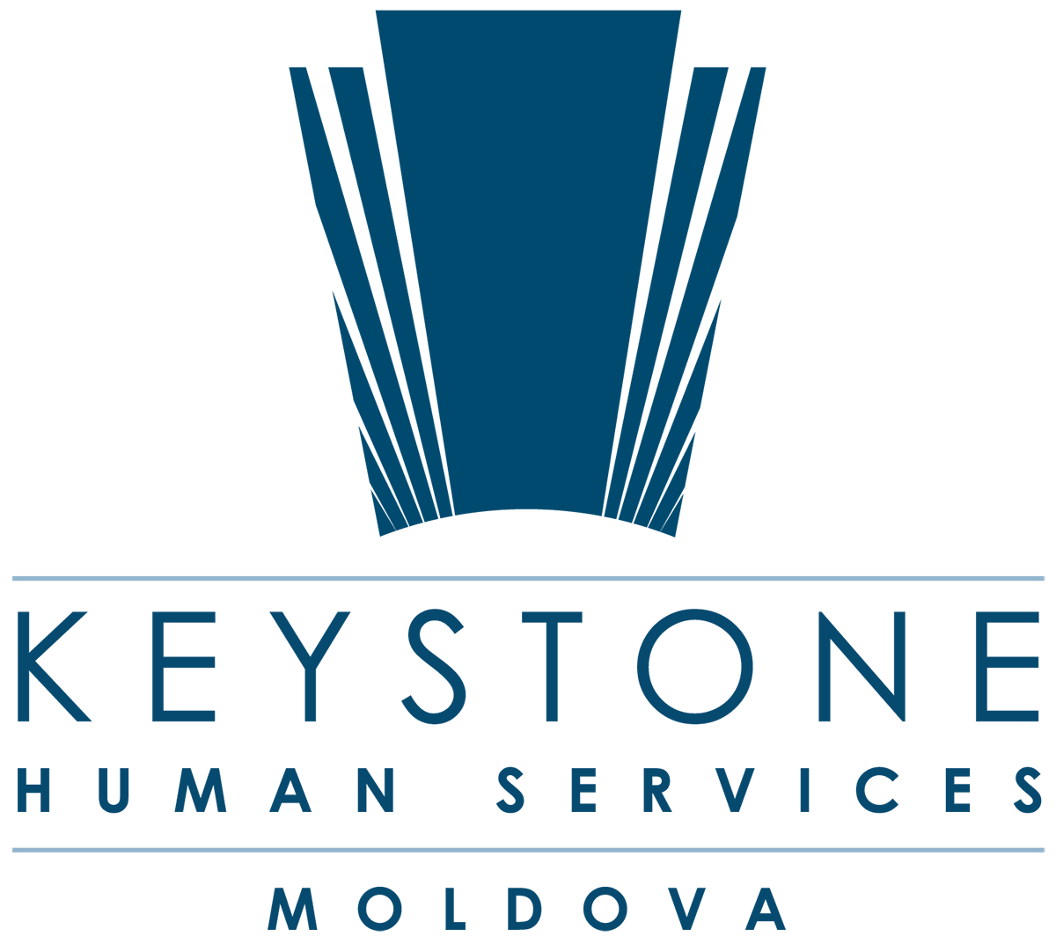

TERMENI DE REFERINŢĂ
Consultanță în domeniul juridic

INFORMAŢIE GENERALĂ

Asociația Keystone Moldova este o organizație non-profit care susține persoanele cu dizabilități și familiile acestora, precum și alte persoane aflate în situații de dificultate, să depășească aceste situații și să ducă o viață activă și plină de sens în comunitățile lor.
Scopul organizației este dezvoltarea oportunităților persoanelor care necesită suport din cauza condițiilor de sărăcie, abandon, instituționalizare și alte condiții social adverse. Keystone Moldova își desfășoară activitatea pe întreg teritoriul Republicii Moldova din anul 2004.
Începând cu anul 208, Keystone Moldova implementează proiectul „Self-advocacy 2.0” cu suportul IM Swedish Development Partner – Reprezentanța in Republica Moldova. Proiectul urmărește să fortifice capacitățile de auto-reprezentare și advocacy ale persoanelor cu dizabilități și ale părinților acestora.
Una din problemele constatate în procesul de implementare a proiectului se referă la încălcările frecvente ale drepturilor persoanelor cu dizabilități și familiile lor. În majoritatea cazurilor, aceste persoane nu știu cum să-și soluționeze problemele, pentru unele dintre ele fiind necesară intervenția unui specialist în domeniul juridic.
În acest context, Keystone Moldova angajează jurist / juristă care să presteze servicii de asistență juridică pentru persoanele cu dizabilități și familiile acestora.

RESPONSABILITĂŢILE CONSULTANTEI / CONSULTANTULUI:
- Analiza cadrului legal și normativ care reglementează domeniul incluziunii sociale a persoanelor cu dizabilități și prezentarea ultimelor modificări din domeniu pentru a fi utilizate în actualizarea paginii www.informat.md
- Identificarea cazurilor individuale pentru care urmează a fi prestase servicii de cunsultanță juridică;
- Documentarea cazurilor de încălcare a drepturilor persoanelor cu dizabilități și/sau familiilor lor;
- Acordarea serviciilor de asistență juridică persoanelor cu dizabilități și/sau familiilor lor, care vor include:
- Suport informațional
- Pregătire pentru reprezentare în diverse instanțe,
- Pregătirea documentelor necesare pentru a fi prezentate în instanțe,
- Suport în procesele de litigare strategică

PRODUSE LIVRATE ÎN REZULTATUL SERVICIILOR DE CONSULTANTĂ:
- Rapoarte lunare cu privire la serviciile de asistență juridică prestate. Raportul va include 2 compartimente:
- cu privire la modificările cadrului legislativ-normativ în vigoare
- cu privire la acordarea asistenței juridice individuale persoanelor cu dizabilități și/sau familiilor lor, identificate de consultant/ă sau referite de Keystone Moldova
- Asistență juridică acordată către cel puțin 5 persoane care au fost identificate de consultant/ă sau care au fost referite de Keystone Moldova

CALIFICĂRILE CONSULTANTEI / CONSULTANTULUI:
- Studii universitare în domeniul juridic;
- Competențe dovedite de cunoaștere și analiză a cadrului legislativ (experiența de reglementare a cadrului legal și normativ în domeniul dizabilității va constitui un avantaj);
- Experiență demonstrată în reprezentarea persoanelor fizice în instanța de judecată (avocat), preferabil în domeniul protecției drepturilor persoanelor cu dizabilități;
- Experiența de lucru cu organizații neguvernamentale va constitui un avantaj;
- Cunoaşterea bună a limbii române și ruse;

CONDIŢII DE ANGAJARE:

Consultantul / consultanta va fi angajat/ă pentru 60 zile în perioada Iunie – Decembrie 2020
Consultantul / consultanta se va subordona și va raporta coordonatoarei de proiect A.O. Keystone Moldova.

